时间 | 2016-9-12
地点 | 科学楼六层机器人活动室
人数 | 4人
任务目标 | 搭建出机器人的底盘
完成度 | 吸取去年比赛的经验，我们在赛季开始时尽可能地把本赛季需要的部分预先全部规划好，来避免出现比如赛季中段临时加装部分，而空间不够的问题。所以我们将车体的整体空间划分给了收球，弹射，抬升，按灯这几部分。  进行头脑风暴，大家集思广益，对cap ball和practical的得分方式提出了很多种方式。并且确定了底盘结构。由四个电机分别驱动四个轮子，前两个为可横向移动的万向轮，后两个轮子为摩擦力较大的橡胶轮，还在轮子外面的两侧加装c型梁，起到防冲击和支撑的作用。这样的设计是几个队员在考虑到稳定性，灵活性，重量等方面后形成的方案。此外，为解决去年问题百出的顶丝在轴上卡出印记的问题，我们全部采用了粗轴电机，即直径6mm的电机，还在穿动结构上进行改进，以保证绝大部分的顶丝不会受到太大的扭力。这样的设计是我们在全国大学生科技创新成果展示大会上通过询问大学生得到的建议。  底盘：开始了主体的构思，进行初步搭建，采用了四马达直连四轮子的方式，为便于转向，我们将前轮换为万向轮以减小摩擦力。马达与轮子的连接完成，左右两部分初次组装在了一起。  抬升装置：确定了两种抬升方式，分别是抽屉滑轨式和剪叉式。经过讨论，因为matrix的零件硬度及稳定性不够，我们选择了用单滑轨抬升，而承托大球的架子采用了舵机释放叉子，通过舵机在两个前端进行大球限位及释放的作用。  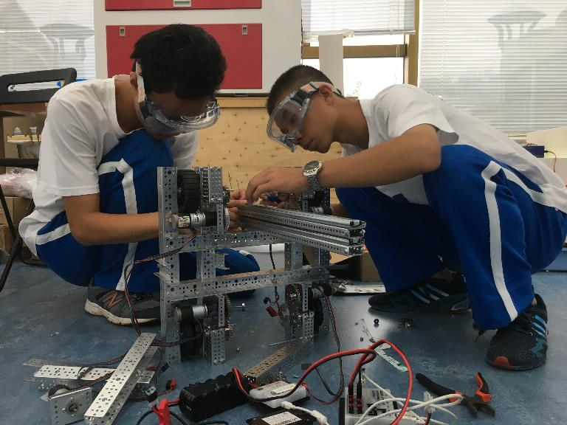
问题 | 四电机直连的方式让马达占地过大，影响收球效率，给底盘中间的剩余空间留的过少。  两个前端限位的舵机距离控制板距离太远，接线工作很难完成，且稳定性不够。  但滑轨稳定性不够，前后摆动幅度过大，而且单电机抬升使电机压力太大。
解决方案 | 将两个前轮变成齿轮传动，避让出空间  决定在车体两侧加装成双排滑轨

时间 | 2016-9-20
地点 | 科学楼六层机器人活动室
人数 | 4人
任务目标 | 搭建出机器人的底盘，在滑轨上端加装大球支撑装置，进行试验。  搭建弹射装置
完成度 | 用c型梁为齿轮进行加固，令连接齿轮的轴上有更多固定点，利用轴套实现对齿轮位置的加固并用大梁连接底盘的左右两部分，使两边同步，齿轮脱齿问题解决  抬升：拆除两个舵机，利用更多的c形梁在滑轨顶端进行加固。  弹射：首先想到用加速的方式将球打出以实现弹射，于是就搭出了5:1加速齿轮，并连接上金属梁，可以将球抽出  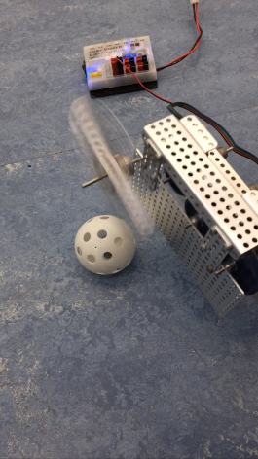
问题 | 底盘：底盘已较稳固，但是仍需给升降装置留出足够的空间  弹射：用拨片打出的球轨迹不一致，高度不同，十分不稳定，无法操作  抬升：滑轨上的滑轮是u形槽滑轮，使用风筝线，导致容易脱线。
解决方案 | 弹射：改用两个轮子逆向转动弹出球  抬升：去西四进行采购，寻找更好的滑轮及线绳。

时间 | 2016-9-21
地点 | 科学楼六层机器人活动室
人数 | 5
任务目标 | 改善弹射装置  加装新买的滑轮及钢丝，并进行试验
完成度 | 弹射：在原有的主体装置上进行改造，将拨片改为轮子，并用链条传送到另一个轮子，加上一个齿轮实现两轮子的逆向旋转，考两轮子的转速挤出球，实现弹射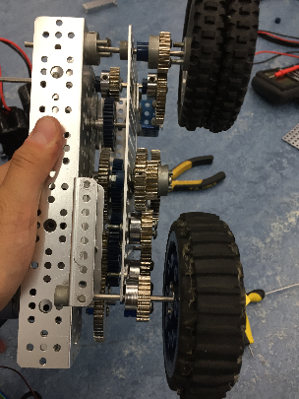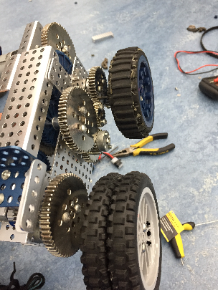  按灯：为了平衡后部空间，我们把按灯装置装在了滑轨的上升部分，这样按灯板可以向后移，增加按灯的稳定性。
问题 | 弹射：链条易脱落，不稳定，二轮子难以加固，电机的力量无法带动整套齿轮传动加轮子的装置，装置结构过于复杂  按灯：我们只是手动地试验了自动程序，颜色传感器和车底检测白线的灰度传感器仍需调整。
解决方案 | 废除方案，改用连杆与梁的结合利用拉簧打出球

时间 | 2016-9-22
地点 | 科学楼六层机器人活动室
任务目标 | 设计并安装新的弹射装置，重新规划部分空间  进行层递式收球的设计与制作。
内容 | 弹射：制作双连杆弹射结构，我们采用了定制的金属连杆，用活动部件及法兰轴承连接，用两根拉簧进行弹射。  收球：在pvc管上穿入三根10mm直径橡胶管，如此做两个，并用垂直收球挡板。
问题 | 弹射可以连续进行，但是力度不够。  收球：收球效率不高，经常卡球，但比起履带式有明显提升。球收上后会飞出，无法进行收集。
解决方案 | 弹射：更换劲度系数更高的拉簧  收球：将硬质垂直收球做成弧形，把上面的原有收球更改成更理想的装置。

时间 | 2016-9-28
地点 | 科学楼六层机器人活动室
任务目标 | 改善收球装置，弹射装置，抬升装置的大球叉子  操作练习
内容 | 收球：将上面的pvc管换成绑有粗扎带的滚轮，并在收球装置斜后上方装上了挡板，把球拨入待发射区。  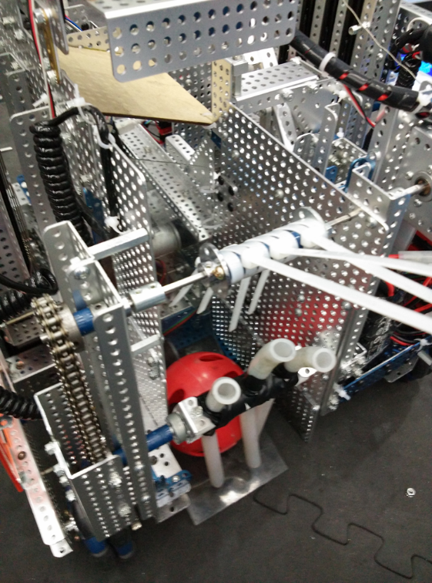
问题 | 弹射：在发射装置右侧加装斜向亚克力板，并用扎带固定，这样球会随着撞针下降而进入发射位置的球槽。  抬升：为保持大球的叉子释放时保持水平，我们将原有的用线拉住的方案改成了双连杆限位装置。
解决方案 | 加深球槽，并在外侧加装挡板。  抬升：在斜向固定件的孔上打8mm的大孔，但不穿透，将螺丝头嵌入金属梁。

时间 | 10.21
地点 | 师大二附六层机器人教室
人数 | 5
任务目标 | 确定抬升装置设计
完成度 | 20%
问题 | 没有什么经验，多种方案可供选择，但却不知道哪一种更佳
解决方案 | 抬升一般来讲有剪叉和滑轨两种方案。但去年的比赛中没有用到抬升，所以对于这个东西的设计基本上是从零开始。我们在一起讨论来决定设计方案，其中前者由于稳定而在一开始时，被我们所推崇。初步决定用滑轨

时间 | 10.24
地点 | 师大二附六层机器人教室
人数 | 5
任务目标 | 修订抬升装置设计
完成度 | 30%
问题 | 更改方案
解决方案 | 但在后来的讨论中，我们渐渐觉得滑轨虽然稳定性不如剪叉，但它占地方很小。加上这次比赛中运用抬升装置，只有抬大球一次，在一场中用的时间并不长，且任务目标简单，所以最终选择了滑轨。然后我们找了几个曾经有过搭建滑轨经验的同学，着手开始组建这个装置。最后我们整理了我们所需要的那些材料，并且确定哪些材料我们需要购买，列出了清单

时间 | 10.26
地点 | 师大二附六层机器人教室
人数 | 3
任务目标 | 组装抬升装置
完成度 | 50%
问题 | 滑轨来回晃动不稳定
解决方案 | 由于有经验的同学和我们一起搭班，在结构设计方面，我们并没有遇到很多困难，一直长驱直入，制作了一个装置并且装配了滑轮和钢丝绳。当我们把装置用手拎起来的时候，就已经感觉到了滑轨明显的来回晃动。一开始我们觉得是连接两个滑轨之间的金属架安装时太松了，然后发现螺丝都是非常紧的。一时我们并没有办法解决，但是后来在试验中，有一个人在抬滑轨时，发现滑轨里的钢珠并不够紧，使滑轨的上半截在轨道中松动。

时间 | 10.27
地点 | 师大二附六层机器人教室
人数 | 3
任务目标 | 组装抬升装置
完成度 | 60%
问题 | 长度不够，增稳
解决方案 | 之后的实验中我们进一步发现滑轨长度也并不够长，我们讨论后决定重新购进更长更结实的滑轨。之后我们顺便再加固了滑轨的固定装置，添加了更多的螺丝螺母固定，并更换掉了所使用的一些快速连接器以求稳定

时间 | 10.28
地点 | 师大二附机器人教室
人数 | 4
任务目标 | 使滑轨可以正常使用
完成度 | 80%
问题 | 在试验过程中，发现电机在转钢丝绳时，钢丝绳从滑轮中脱落出来
解决方案 | 在前面的问题之解决之后，我们开始着手试验这个滑轨。经过测试之前的晃动等等问题，都已经消失了。但是在电机的运动过程中，我们发现钢丝经常会脱离出滑轮的轨道槽。也就是说，我们在比赛时有可能会抬大桥抬到一半的时候中指突然失效。这是一个严重的问题。我们把其中一件滑轨，但拆除来挂上钢丝绳，用手抬升多次，终于发现了问题所在——我们的滑轮的凹槽深度不够，滑轮本身的宽度也不够。我们当即就把所有的华人都改成了，新到的宽金属滑轮，并且加固了滑轮在装置上的固定。

时间 | 10.29
地点 | 师大二附机器人教室
人数 | 4
任务目标 | 使滑轨可以正常使用
完成度 | 100%
问题 | 固定不足
解决方案 | 在又一次实验中，我们还发现了一个新问题，就是滑轮的固定并不足够坚韧，多次把所连接的部位金属掰弯。之后我们更换了更长的螺丝，让它像轴一样在梁中固定稳定。经过多次试验，这一套滑轨抬升，终于可以正常使用了。  抬升：将原有的u形槽滑轮改成了现在的v形槽滑轮，并把风筝线换成了1mm钢丝绳，这样很好的解决了脱线问题。  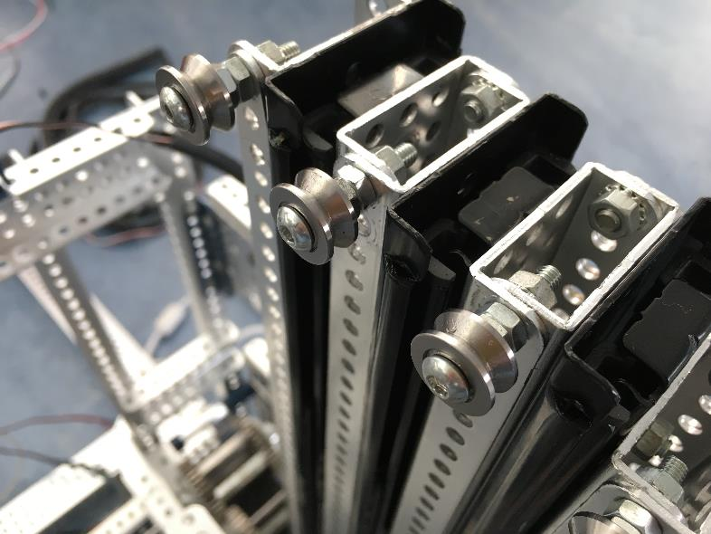

时间 | 11.2
地点 | 师大二附中科学楼六层机器人教室
人数 | 4
任务目标 | 制作一个位于滑轨后方，可放下并卡住大球，抬升大球，以及将大球放到中心漩涡上的结构，即使用舵机或触发机制放下两根平行的梁将大球卡在中间固定住，利用滑轨抬升。
完成度 | 确定使用舵机将两根平行的梁放下，完成舵机和两根梁的安装。
问题 | 安装完毕后发现收起两根梁后车辆超长约一个单位。
解决方案 | 将滑轨连同抬升机构整体向前平移一个单位。

时间 | 11.10
地点 | 师大二附中科学楼六层机器人教室
人数 | 5
任务目标 | 完成在两根梁前端用于卡住大球使其在抬升过程中不掉下来的结构，即使用舵机或触发结构或单向结构（如三角形的片。）让大球进入两根梁中间后不会滑出。
完成度 | 因收起后车的高度和长度都接近极限故采用第三种方案，完成第三种方案的安装，后发现该方案有缺陷，将其拆除。
问题 | 必须要把大球逼到场地边缘或角落才有机率让大球通过单向结构卡入两根梁中间，同时大球在有较多较大摇晃时容易掉。
解决方案 | 改用第一种方案（第二种占用空间太大，不现实。）

时间 | 11.13
地点 | 师大二附中科学楼六层机器人教室
人数 | 5
任务目标 | 在两根梁的前端安装舵机，在操控车使大球进入两根梁中间时通过舵机将球卡住并抬升。
完成度 | 完成舵机及I型卡球结构的安装，后将I型卡球结构改为竖着的L型卡球结构，发现大球在有较多较大摇晃时容易掉。
问题 | 没有空间安装舵机，安装完I型卡球结构后发现卡球效果不好，球容易在两根梁上升时滚出去。
解决方案 | 将两个滑轨中间用于按灯的结构暂时拆除，给舵机让出空间（在弹射，滑轨，抬升全部完成后改良并缩小按灯机构。）将I型卡球结构改为竖着的L型卡球结构。

时间 | 11.16
地点 | 师大二附中科学楼六层机器人教室
人数 | 4
任务目标 | 研究发现大球在有较多较大摇晃时容易掉的原因并改良这一缺陷。
完成度 | 测试后发现发现大球在有较多较大摇晃时容易掉的原因在于两根梁在卡住打球后由于大球重力较大两根梁无法与滑轨垂直即与地面平行，此时若有较多较大摇晃，大球容易掉，通过一个斜拉结构保持两根梁无法与滑轨垂直即与地面平行。
问题 | 测试时发现没必要在两根梁的前端安装舵机，在操控车使大球进入两根梁中间时通过舵机将球卡住并抬升，三角形的结构行不通但是L型的结构可以。
解决方案 | 拆除舵机，改用L型结构。

时间 | 11.17
地点 | 师大二附中科学楼六层机器人教室
人数 | 4
任务目标 | 拆除舵机，改用L型结构，测试两根梁上方垂直的部分的最佳高度，使大球即相对容易被卡住，又相对不容易掉。
完成度 | 完成搭建L型结构。
问题 | L型结构的最佳高度是多少。
解决方案 | 经过多次试验测量，L型结构的高度为大约3cm时效果最好。

